Vamos simular como se tivesse carregando algo para o banco de dados.

Com isso vamos exibir um widget na tela para demostrar isso.

  bool salvando = false;

Criamos um variável primeiro.

  @override

  Widget build(BuildContext context) {

    return Scaffold(

      appBar: AppBar(title: Text("Cadastro")),

      body: Padding(

        padding: EdgeInsets.symmetric(vertical: 12, horizontal: 16),

        child: salvando ? CircularProgressIndicator() : ListView(

Repara o que fizemos aqui, se tiver salvando, vamos usar aquele componente de carregamento, se não tiver nada salvando vamos exibir o nosso ListView normalmente.

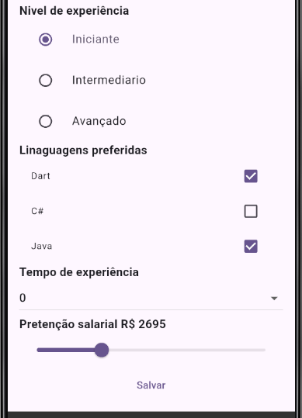

Agora o usuário vai clicar no botão salvar.

Quando o usuário fizer isso, vamos verificar todos os campos.

E após isso se tudo estiver correto vamos chamar o setState passando o salvando para verdadeiro

Com isso vamos ter o componente sendo carregado na tela.

setState(() {

                        salvando = true;

                      });

                      print("Dados salvo com sucesso!");

                    },

                    child: Text("Salvar"),

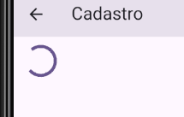

Agora carrega o componente de salvar.

So que o componente não esta centralizado, vamos por ele dentro de um center.

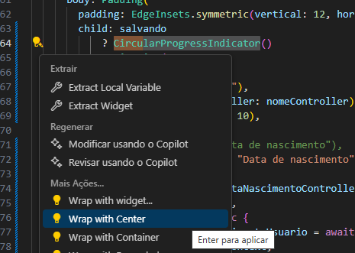

Agora sim

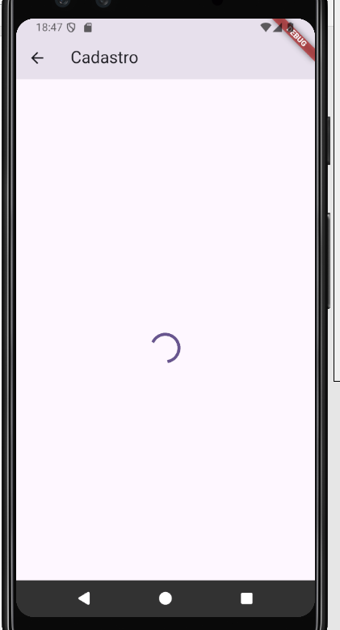

Mas ai vamos ter um problema, isso vai ficar sendo salvo direto, ou seja esse componente não vai sair da tela.

Para isso vamos fazer um contador, vamos simular que ele precisa de 10 segundos para salvar.

setState(() {

                        salvando = true;

                      });

                      print("Dados salvo com sucesso!");

                      Future.delayed(Duration(seconds: 2), () {

                        // Aqui vamos fazer algo quando passar esse tempo

                        setState(() {

                          salvando = false;

                        });

                      });

                    },

Primeiro vamos alterar salvando para true

Depois vamos cair no future, ele vai contar 2 segundos e vai alterar para falso.

Ai após ele alterar para falso, ele volta para a tela normalmente.

Agora vamos fazer outro exemplo, após os 2 segundos, vamos exibir uma mensagem de salvo e após isso fechar essa tela.

setState(() {

                        salvando = true;

                      });

                      print("Dados salvo com sucesso!");

                      Future.delayed(Duration(seconds: 2), () {

                        // Aqui vamos fazer algo quando passar esse tempo

                        setState(() {

                          salvando = false;

                          ScaffoldMessenger.of(context).showSnackBar(

                            SnackBar(content: Text("Salvo com sucesso")),

                          );

                          Navigator.pop(context);

                        });

                      });

                    },

                    child: Text("Salvar"),

Seguindo esse exemplo

Quando clicar em salvar

1



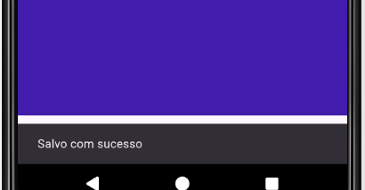

E fechou a tela de cadastro.